**Работа №7. Парсинг сайта**

Подключаем и импортируем необходимые зависимости и пакеты соответственно

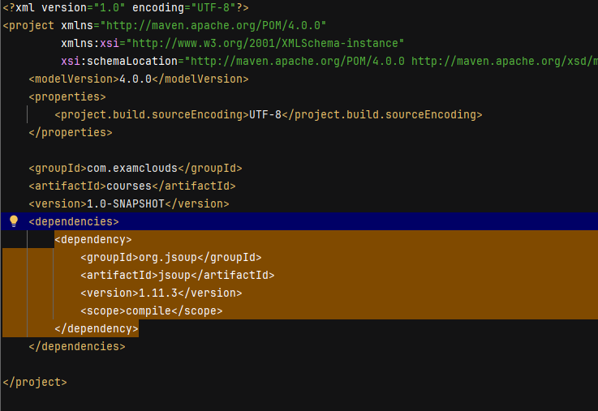

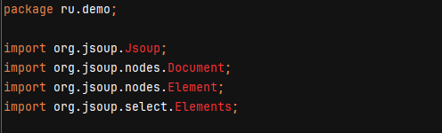

Далее 🡪

1. Создание переменной типа `Document:

- Сначала создайте переменную типа `Document`, в которую будет загружена информация с указанной вами ссылки. Это позволит вам работать с содержимым страницы в дальнейшем.

2. Сохранение элементов в переменной типа `Elements`:

- Используйте метод `select` класса `Document`, чтобы сохранить все элементы, соответствующие указанному селектору. В данном случае мы будем извлекать все элементы `div`.

3. Итерация по элементам:

- Примените цикл `for`, чтобы пройтись по всем элементам, сохранённым в переменной типа `Elements`. Это позволит вам обработать каждый из них.

4. Вывод текстовой информации:

- Для того чтобы вывести только текстовую информацию из каждого элемента, используйте метод `text()`. Это обеспечит получение содержимого без HTML-тегов.

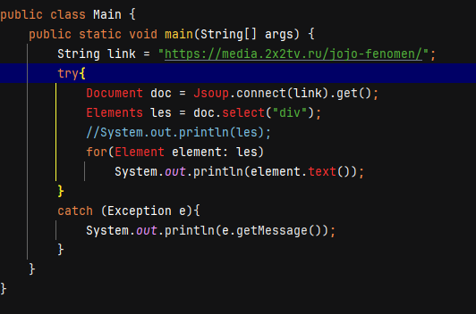

**Результат работы:**

